Laborator 9 – Funksionet ()
Ndërtim programesh duke inicializuar vlerat që në deklarim. Ekzekutim ushtrimesh me funksione që nuk kthejnë vlerë. Instruksioni return.
Udhëzime:
- Ushtrimet e mëposhtme do të shkruhen në editorin e gjuhës C, do të ruhen në një direktori, të kompilohen, të linkohen dhe të ekzekutohen sipas komandave të dhëna në ambjentin e gjuhës C.
- Përgjigjet për rezultatet e tyre duhet të shkruhen në fletoren e laboratorit. Gjithashtu në fletore duhet të shkruhen vetëm programet që nuk janë të zgjidhur.

Në përgjithësi, ka dy lloje funksionesh në C, të përcaktuar nga përdoruesi ose jo.
- Funksione nga libraritë standarde
- Funksione të përcaktuar nga përdoruesi.

- Funksione nga libraritë standarte - 5 ushtrime

Funksionet nga libraritë standarte janë funksione të gatshme në sistemin e gjuhës C. Për shembull: Libraria math.h përmban disa nga funksionet e mëposhtme:
cos() Llogarit cosinusin e argumentit. Shembull përdorimi në gjuhën C:
#include <stdio.h>
#include <math.h>
#define PI 3.141592654
int main(){
double arg, rezultati;
printf("Jepni vleren e argumentit: ");
scanf("%lf", &arg);
arg=(arg*PI)/180;
rezultati=cos(arg);
printf("cos ne %.2lf radian = %.2lf", arg, rezultati);
return 0;}

Jepni vlerën e argumentit në gradë: 30 Rezultati: cos në radian = 0.87
exp() Llogarit e në fuqi të një vlere të dhënë për argumentin. Shembulli në gjuhën C:
#include <stdio.h>
#include <math.h>
int main()
{
double x, rezultati;
printf("Jepni vlere e x per te gjetur e^x: ");
scanf("%lf",&x);
rezultati=exp(x);
printf("Exp %.2lf=%.2lf", x, rezultati);
return 0;
}

Jepni vlerën e x për të gjetur e^x: 12 Rezultati: Exp 12.00=162754.79

log10() Llogarit logaritmin me bazë 10 të një numri. Shembull përdorimi në gjuhën C:
#include <stdio.h>
#include <math.h>
int main(){
float num,rezultati;
printf("Jepni nje numer: ");
scanf("%f", &num);
rezultati=log10(num);
printf("log10(%.1f)=%.2f", num, rezultati);
return 0;
}

Jepni një numër: 4 Rezultati: log(4)=0.6

pow() Llogarit fuqinë e një numri të dhënë. Shembull përdorimi në gjuhën C:
#include <stdio.h>
#include <math.h>
int main(){
double nr, fuqia, rezultati;
printf("Jepni numrin: ");
scanf("%lf", &nr);
printf("Jepni fuqine: ");
scanf("%lf", &fuqia);
rezultati=pow(nr,fuqia);
printf("%.1lf^%.1lf=%.2lf", nr, fuqia, rezultati);
return 0;
}
Jepni numrin: 3.4 Rezultati: Jepni fuqine: 2.1
3.4^2.1=13.06

sqrt() Llogarit rrënjën katrore të argumentit. Shembull përdorimi në gjuhën C:
#include <stdio.h>
#include <math.h>
int main()
{
double num, rezultati;
printf("Shkruani numrin per te gjetur rrenjen katrore:");
scanf("%lf", &num);
rezultati=sqrt(num); // llogarit rrënjë katrore të num dhe ruan në rezultat: printf("Rrenja katrore e %.2f =%.2f", num, rezultati);
}

Funksionet e përcaktuara nga përdoruesi: 6 ushtrime: 2 iterativ + 4 rekursiv
Ushtrimi 1 Shkruani një program që mbledh dy numra të plotë. Krijoni një funksion që mbledh dy numra të plotë dhe llogarit shumën në programin kryesor.
#include <stdio.h>
int shtim(int a, int b); //deklarim
int main(){
int num1, num2, shuma;
printf("Shkruani dy numra per shumen:\n");
scanf("%d %d", &num1, &num2);
shuma=shtim(num1, num2); //Thirrje funksioni
printf("shuma=%d\n", shuma);
return 0;
}
int shtim(int a, int b) // percaktim funksioni
{
/* Fillimi i përkufizimit të funksionit. */
int shtim;
shtim=a+b;
return shtim; // deklarata e kthimit të funksionit
/* Fundi i përkufizimit të funksionit. */
}
Ushtrimi 2 Shkruani një program që gjen numrat e thjeshtë në një segment [n1,n2] ku n1, n2, numra pozitive jepen nga përdoruesi. Krijoni një funksion që kontrollon një numër, nëse është i thjeshtë ( prim) ose jo.
#include<stdio.h>
int kontr_thjesht(int num);
int main()
{
int n1, n2, i, k;
printf("Futni dy numra (intervale): ");
scanf("%d %d", &n1, &n2);
printf("Numrat e thjeshte ndermjet %d dhe %d jane: ", n1, n2);
for(i=n1+1; i<n2; ++i)
{
k=kontr_thjesht(i);
if(k==0)
printf("%d ",i);
}
return 0;
}
int kontr_thjesht(int num) /* Funksioni i përcaktuar nga përdoruesi për të kontrolluar numrin e thjeshte */
{
int j,k=0;
for(j=2; j<=num/2; ++j)
{
if(num%j==0)
{
k=1;
break;
}
} return k;}

Shënim – Ushtrimi 2:
Numrat e thjeshte ndërmjet -10 dhe 10 jane: -9 -8 -7 -6 -5 -4 -3 -2 -1 0 1 2 3 5 7 //nuk funksionon per pjesën negative, ndonëse është Z=int (te plote -,+,0)
- 4 - Ushtrime me funksione rekursive te përcaktuara nga përdoruesi
Ushtrimi 3 Shkruani një program që gjen shumën nga 1,2,3,…n numrave të plotë duke përdorur funksionin rekursiv, n jepet nga përdoruesi dhe është një numër i plotë pozitiv.

#include<stdio.h>
int shtesa(int);
int main()
{
int n;
printf("Fut nje numer te plote pozitiv: ");
scanf("%d", &n);
printf("Shuma = %d\n",shtesa(n));
return 0;
}
int shtesa(int n)
{
if(n!=0)
return n+shtesa(n-1); /* thirrje rekurzive */
}

Ushtrimi 4 Shkruani një program që gjen faktorialin e një numri n, ku n jepet nga përdoruesi dhe është një numër i plotë pozitiv, duke përdorur funksionin rekursiv,

#include<stdio.h>
int faktoriali(int);
int main()
{
int n;
printf("Fut nje numer te plote pozitiv: ");
scanf("%d", &n);
printf("Faktoriali i %d = %d", n, faktoriali(n));
return 0;
}
int faktoriali(int n)
{
if(n!=1)
return n*faktoriali(n-1);
}

Ushtrimi 5 Shkruani një program që kthen në të kundërt një fjali pa përdorur stringjet, duke përdorur funksionin rekursiv,

#include <stdio.h>
void Mbrapsht();
int main()
{
printf("Shkruaj fjali: ");
Mbrapsht();
return 0;
}
void Mbrapsht()
{
char c;
scanf("%c", &c);
if( c != '\n')
{
Mbrapsht();
printf("%c", c);
}

}

Ushtrimi 6 Shkruani një program që llogarit dhe afishon në ekran fuqinë e një numri duke përdorur funksionin rekursiv.
#include <stdio.h>
int power(int n1,int n2);
int main()
{
int nr, exp;
printf("Shkruaj numrin: ");
scanf("%d", &nr);
printf("Fut numrin e fuqise (numer i plote pozitiv):");
scanf("%d",&exp);
printf("%d^%d = %d", nr, exp, power(nr, exp));
return 0;
}
int power(int nr, int exp)
{
if ( exp!=1 )
return (nr*power(nr,exp-1));
}

Sqarime:
- Funksioni shmang përsëritjen e kodeve. Argumentet: aktual -thirrja formal-ne trup
- Deklarim, përcaktim(pa;), thirrje funksioni me emër ose nëpërmjet variablit.
- Variablat e çdo funksioni janë të “pakapshëm” nga funksionet e tjera, përfshi këtu dhe funksionin main().
- Funksioni rekursiv. Ne trupin e tij thërret veten.
- Instruksioni return përdoret kudo ne funksion, kthen veç nje vlere, return; - kur s’ kthen vlere.

Leksioni:
Cfree 4.0 --karakteret speciale “ë, Ç” afishohen keq ne ekzekutim dhe ne burim
Devc++6.3 -karakteret speciale “ë, Ç” afishohen keq vetëm ne ekzekutim jo ne burim
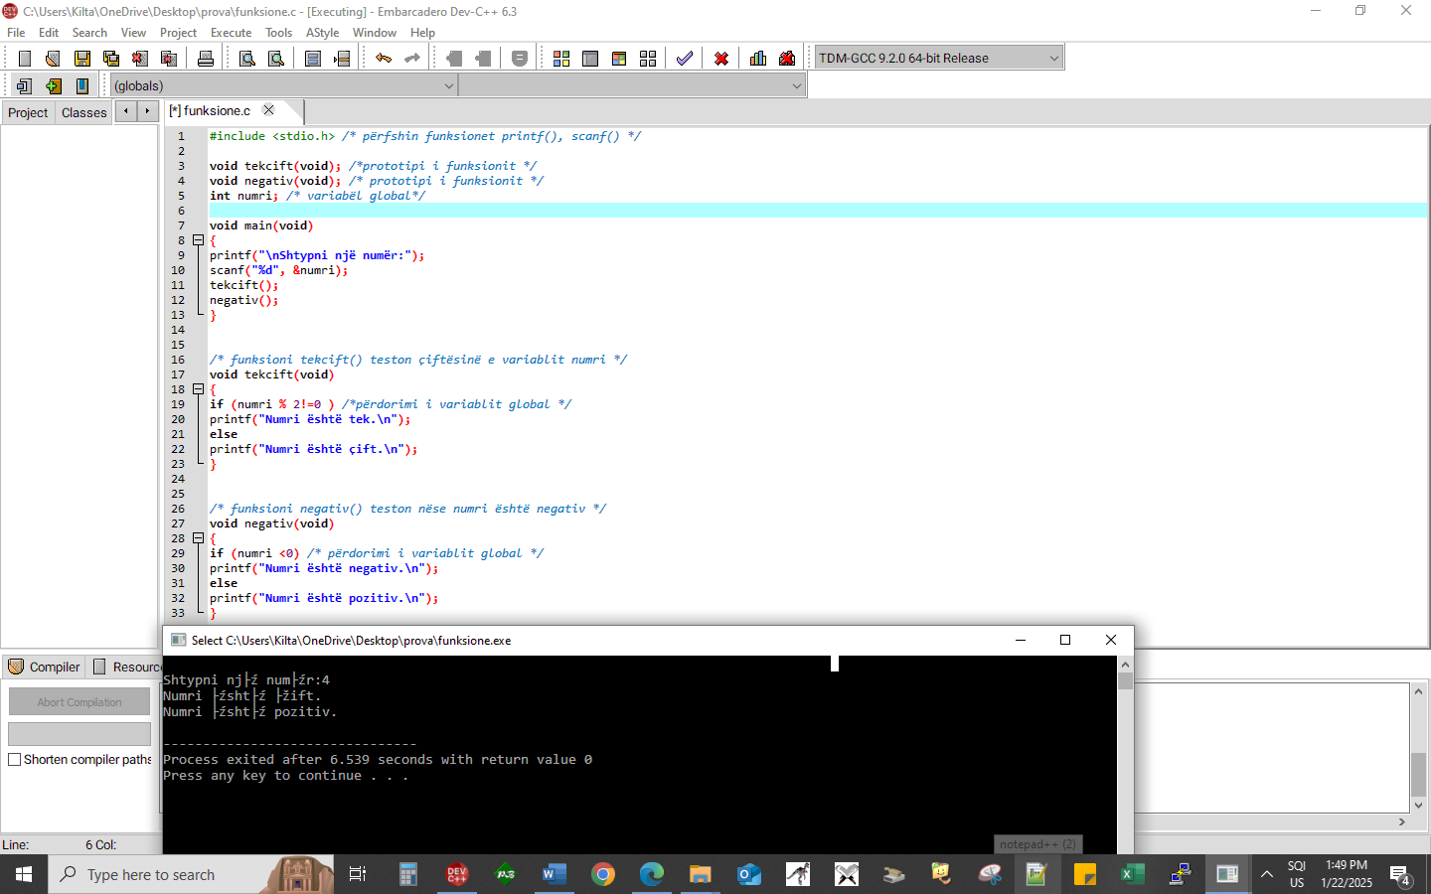

#include <stdio.h> /* përfshin funksionet printf(), scanf() */
void tekcift(void); /*prototipi i funksionit */
void negativ(void); /* prototipi i funksionit */
int numri; /* variabël global*/
void main(void)
{
printf("\nShtypni një numër:");
scanf("%d", &numri);
tekcift();
negativ();
}
/* funksioni tekcift() teston çiftësinë e variablit numri */
void tekcift(void)
{
if (numri % 2!=0 ) /*përdorimi i variablit global */
printf("Numri është tek.\n");
else
printf("Numri është çift.\n");
}
/* funksioni negativ() teston nëse numri është negativ */
void negativ(void)
{
if (numri <0) /* përdorimi i variablit global */
printf("Numri është negativ.\n");
else
printf("Numri është pozitiv.\n");
}

Cfree 4.0 --karakteret speciale “ë, Ç” afishohen keq ne ekzekutim dhe ne burim

